Disciplina | Ciências
Ano | 2º ano
Conteúdo | Uso racional da água
Por que perguntar | Dissociar a abundância aparente de água com a disponibilidade de água própria para o consumo humano.
Por trás da pergunta | Adquirir consciência da necessidade de se adotar boas práticas de uso da água, por se tratar de recurso natural relativamente escasso, ainda que pareça abundante.
Questão | 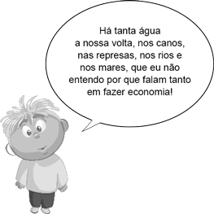  Você pode esclarecer ao jovem por que precisamos, sim, economizar água?
Gabarito | Porque a água não é tão abundante como pode parecer. A quantidade de água potável no planeta é restrita e, se não se fizer bom uso dela, mais gente poderá não contar com esse recurso fundamental para a vida. Hoje, em todo o mundo, já há populações privadas do uso da água.
O que fazer antes de perguntar | Comece perguntando se os alunos têm ideia de quanta água consomem diariamente (uso direto ou indireto). Liste então, todas as ações que eles fazem ou conhecem em que há uso de água: tomar banho, escovar os dentes, lavar a louça, lavar roupa, lavar as mãos, uso do vaso sanitário, preparo do lanche na cantina a escola, etc. Argumente então que isso tudo é necessário e, portanto, não há como não usar água, mas que a quantidade de água empregada em cada uma das ações pode se limitar ao necessário ou, ao contrário, pode haver de pequeno a grande desperdício. Um banho pode consumir mais de 200 litros de água, quando demora 15 minutos, mas um banho de 5 minutos poderá ser igualmente eficaz e consumir cerca de 40 litros, se a torneira não for aberta totalmente. Para que os alunos tenham noção do que esses volumes representam, informe que 200 litros de água seria suficiente para encher um tambor com 85 cm de altura. Ou faça a conversão usando como referência algum recipiente disponível na escola.  Para obter mais dados, consulte por exemplo http://site.sabesp.com.br/site/interna/Default.aspx?secaoId=595
O que fazer depois de perguntar | Apresente aos alunos alguma situação atual (faça uma pesquisa fazendo uso da internet em sites de órgãos de imprensa ) de população enfrentando escassez de água ou mesmo privação dela.

